Načrt objave na socialnih medijih

Instagram/Facebook/LinkedIn/Splet
Datum objave | Slika/animacija | Napis
1. junij | 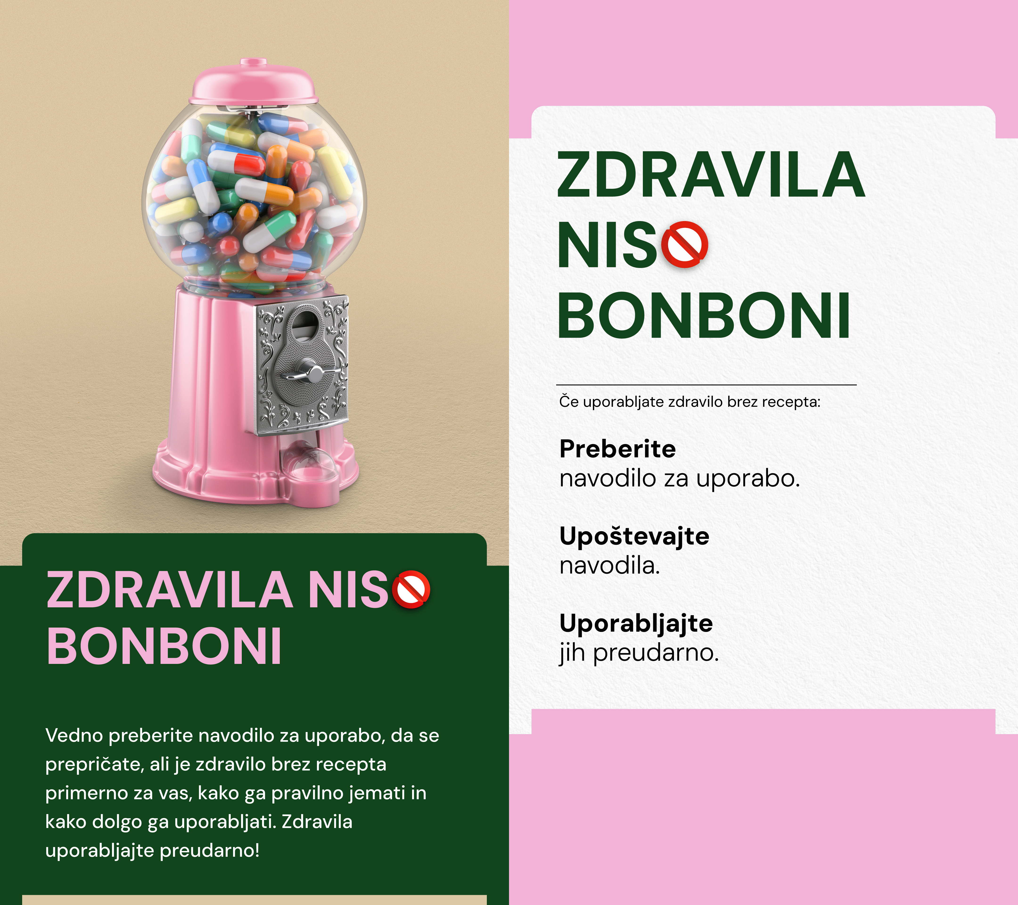 | Pršila za nos, antacidi, protibolečinska zdravila brez recepta... V lekarni jih lahko kupite tako enostavno kot šampon ali dezodorant. 🛒💊 A ne pozabite - še vedno so to zdravila in imajo navodilo za uporabo.  💡 Nepravilna uporaba lahko povzroči neželene učinke in celo resna zdravstvena stanja. Zato vedno preberite in upoštevajte navodilo za uporabo, zdravila pa uporabljajte preudarno!  To je skupno sporočilo evropskih pristojnih organov za zdravila v okviru kampanje "Zdravila niso bonboni". 🍬 Cilj? Ozaveščanje prebivalcev po vsej Evropi o varni uporabi zdravil brez recepta.  #medicinesarenotsweets #medicines #patientleaflet #OTCmedicines  #zdravilanisobonboni #zdravila #navodilozauporabo #zdravilabrezrecepta
1. junij | 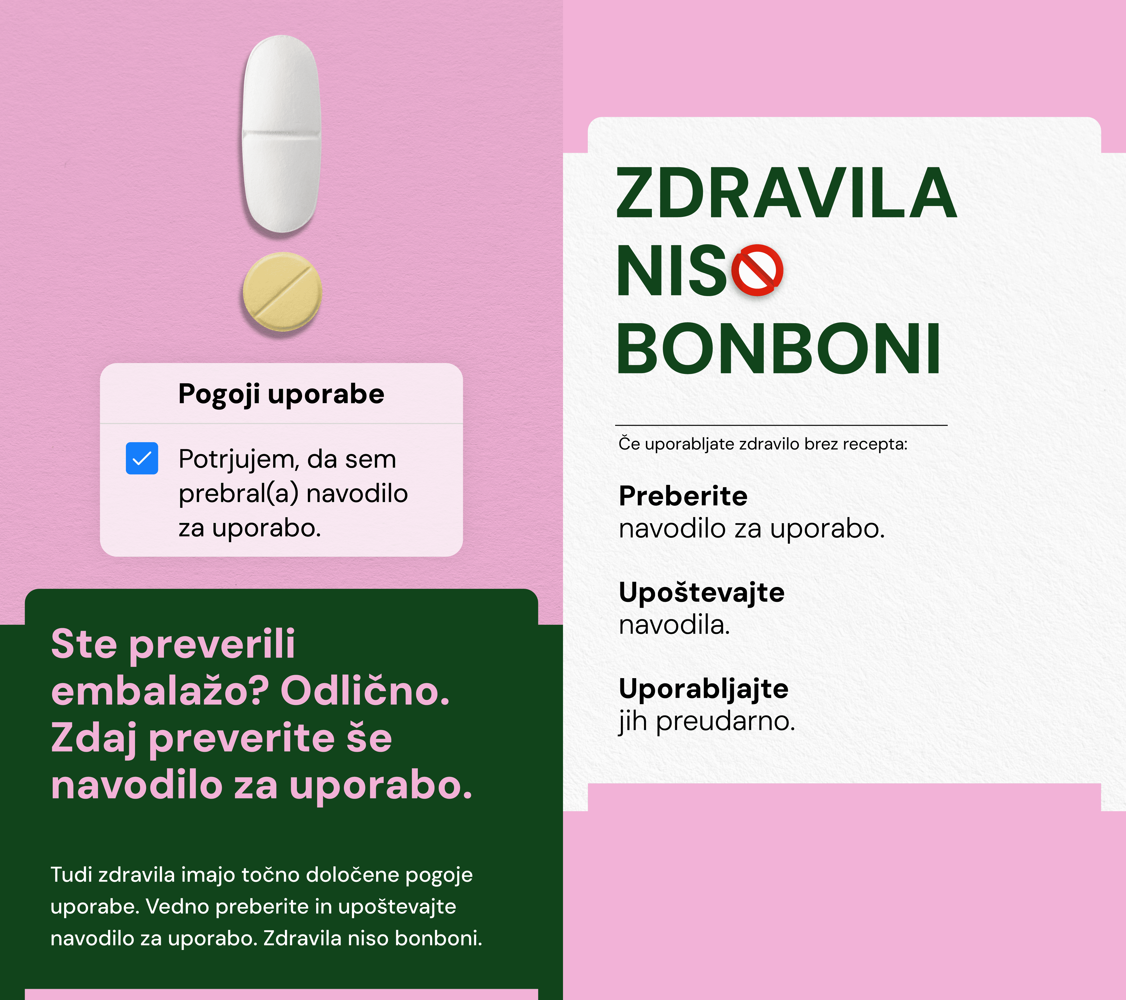 | Ne glejte samo embalaže zdravila brez recepta...  Vedno preberite navodilo za uporabo!  Navodilo vam pove vse, kar morate vedeti o zdravilu, npr:  🔍 Ali je to zdravilo primerno za vas  ⏳ Kako dolgo ga smete (ali ne smete) uporabljati  ⚠️ Pomembna opozorila ali možni neželeni učinki  Preberite in upoštevajte navodilo za uporabo, zdravila pa uporabljajte preudarno. Zdravila niso bonboni.  #MedicinesAreNotSweets #Medicines #PatientLeaflet #MedicineInfo #SafeUse  #Zdravilanisobonboni #Zdravila #Navodilozauporabo #Informacijeozdravilu #Varnauporaba
2. junij | 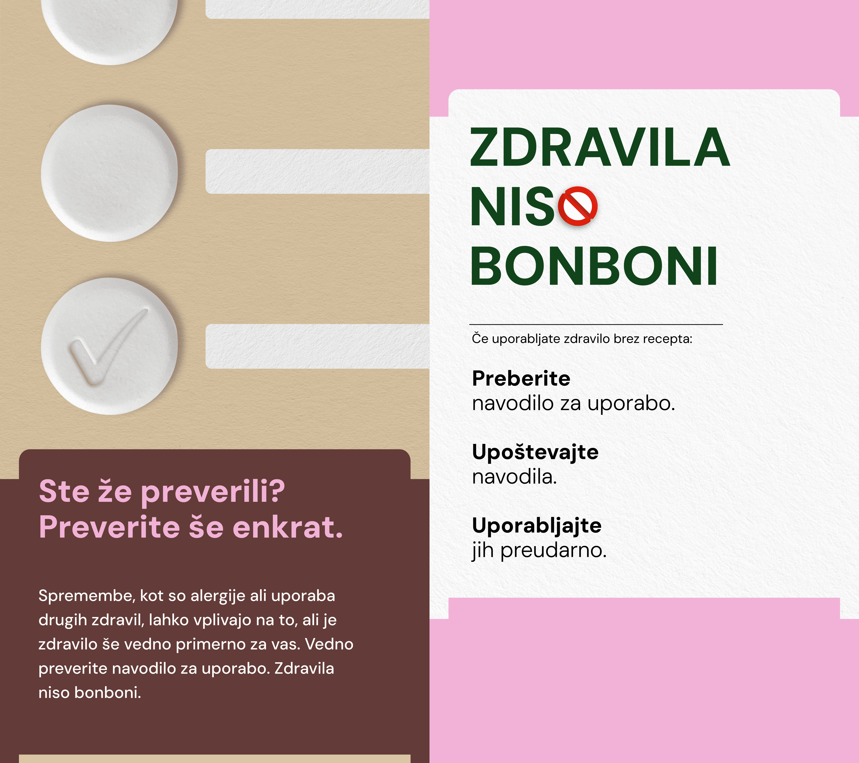 | To zdravilo brez recepta ste že uporabljali, zato mislite: "Lahko ga vzamem znova brez težav."  ⚠️ Toda vaša osebna situacija se je morda spremenila. Alergije ali druga zdravila, ki jih jemljete, lahko vplivajo na varnost uporabe.  Ali ste vedeli, da se lahko spremeni tudi navodilo za uporabo? Zaradi nenehnega pridobivanja novih informacij o neželenih učinkih ali varni uporabi se navodila posodabljajo. 💡  Zato vedno preberite navodilo za uporabo 📋 - tudi če ste zdravilo že uporabljali. Zdravilo uporabljajte na pravilen način in se izognite nepotrebnim tveganjem.  Zdravila niso bonboni. Uporabljajte jih preudarno!  #medicines #safeuse #patientleaflet #medicineinfo #medicinesarenotsweets  #zdravila #varnauporaba #navodilozauporabo #informacijeozdravilu #zdravilanisobonboni
3. junij | 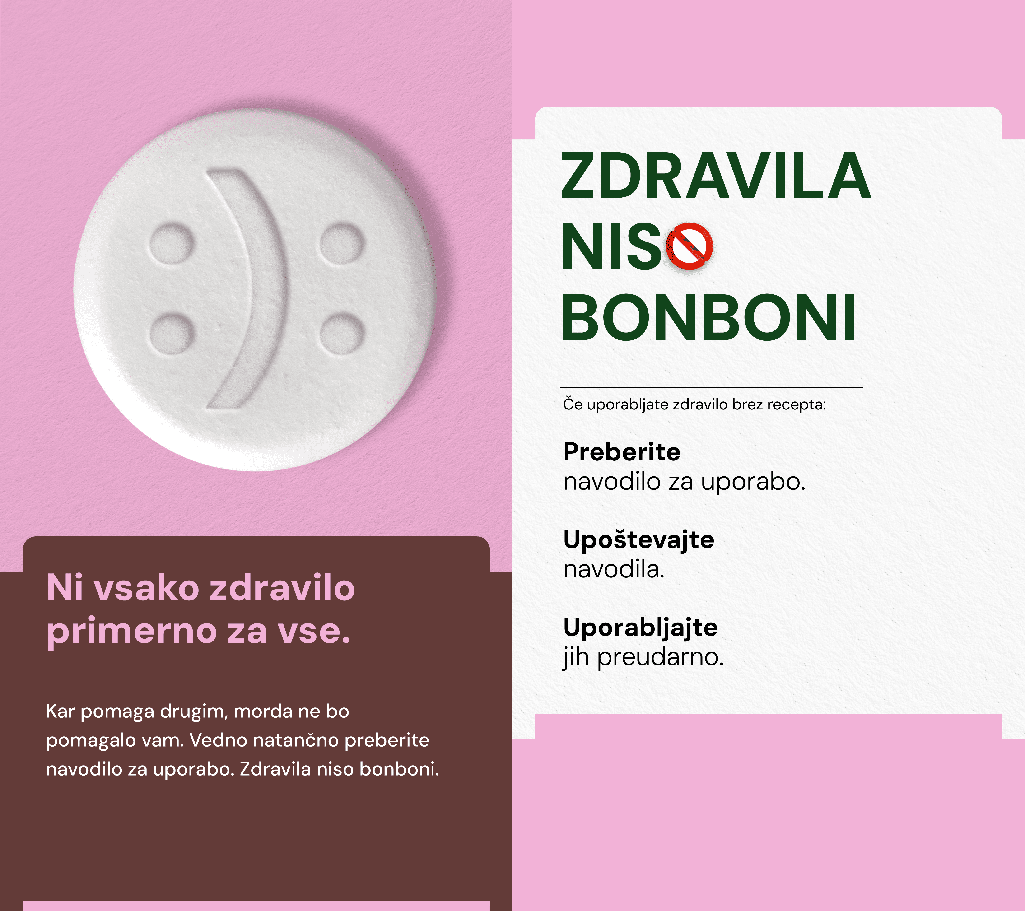 | Zdravila niso "ena velikost za vse": vaša starost, telesna masa, presnova ali druga zdravila, ki jih jemljete – vse to vpliva na delovanje zdravila.  📋 Zato vedno preberite navodilo za uporabo in preverite, ali je zdravilo primerno za vas in kako ga pravilno uporabljati.  Niste prepričani? Posvetujte se z zdravnikom ali s farmacevtom. 💬  Zdravila niso bonboni. Uporabljajte jih preudarno!  #medicines #safeuse #GPadvice #medicineinfo #medicinesarenotsweets  #zdravila #varnauporaba #nasvetzdravnika #informacijeozdravilu #zdravilanisobonboni
4. junij | 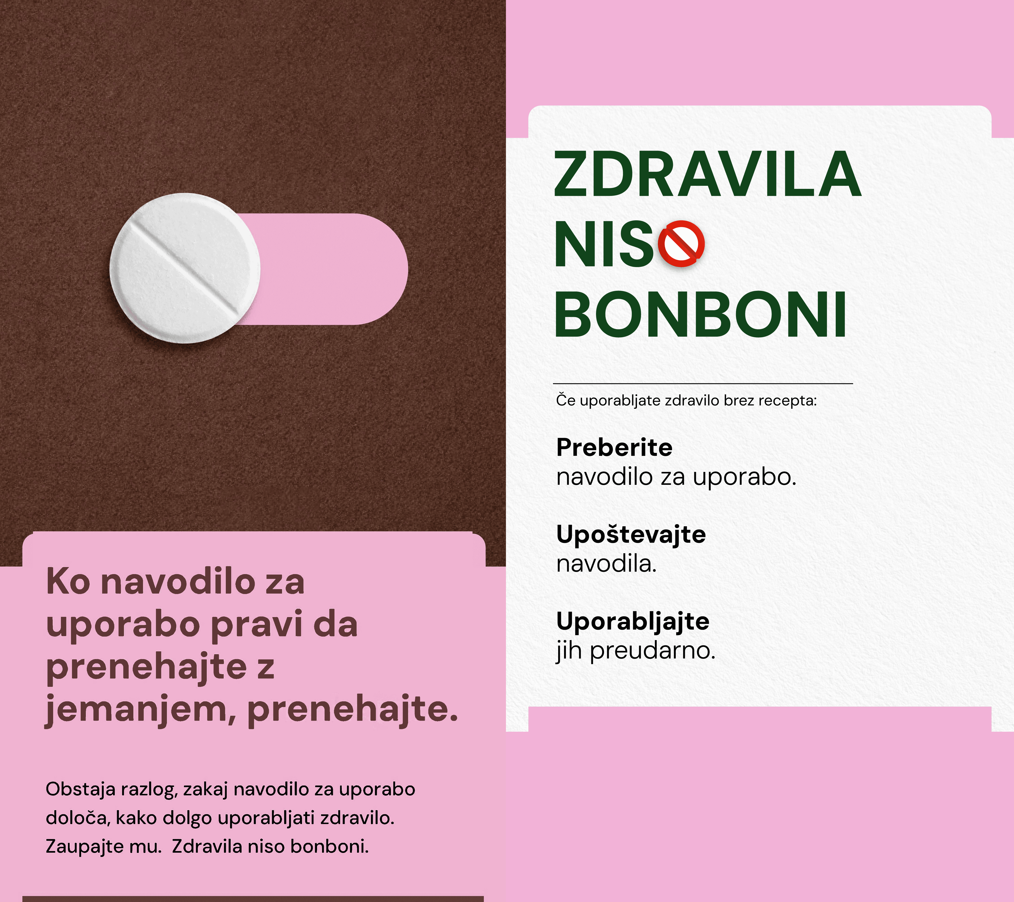 | Uporabljate zdravila brez recepta tako dolgo, kot vi mislite, da jih potrebujete?  Slaba ideja! ❌  📋 V navodilu za uporabo je jasno navedeno, kako dolgo smete zdravilo uporabljati. To je bilo skrbno raziskano, preden je bilo zdravilo odobreno.  📅 Predolga uporaba zdravila lahko povzroči neželene učinke, v nekaterih primerih pa celo odvisnost.  Preberite in upoštevajte navodilo za uporabo.  Tako zdravila uporabljamo preudarno.  Niste prepričani? Posvetujte se z zdravnikom ali s farmacevtom! 💬  #medicines #safeuse #patientleaflet #medicinesarenotsweets  #zdravila #varnauporaba #navodilozauporabo #zdravilanisobonboni
5. junij | 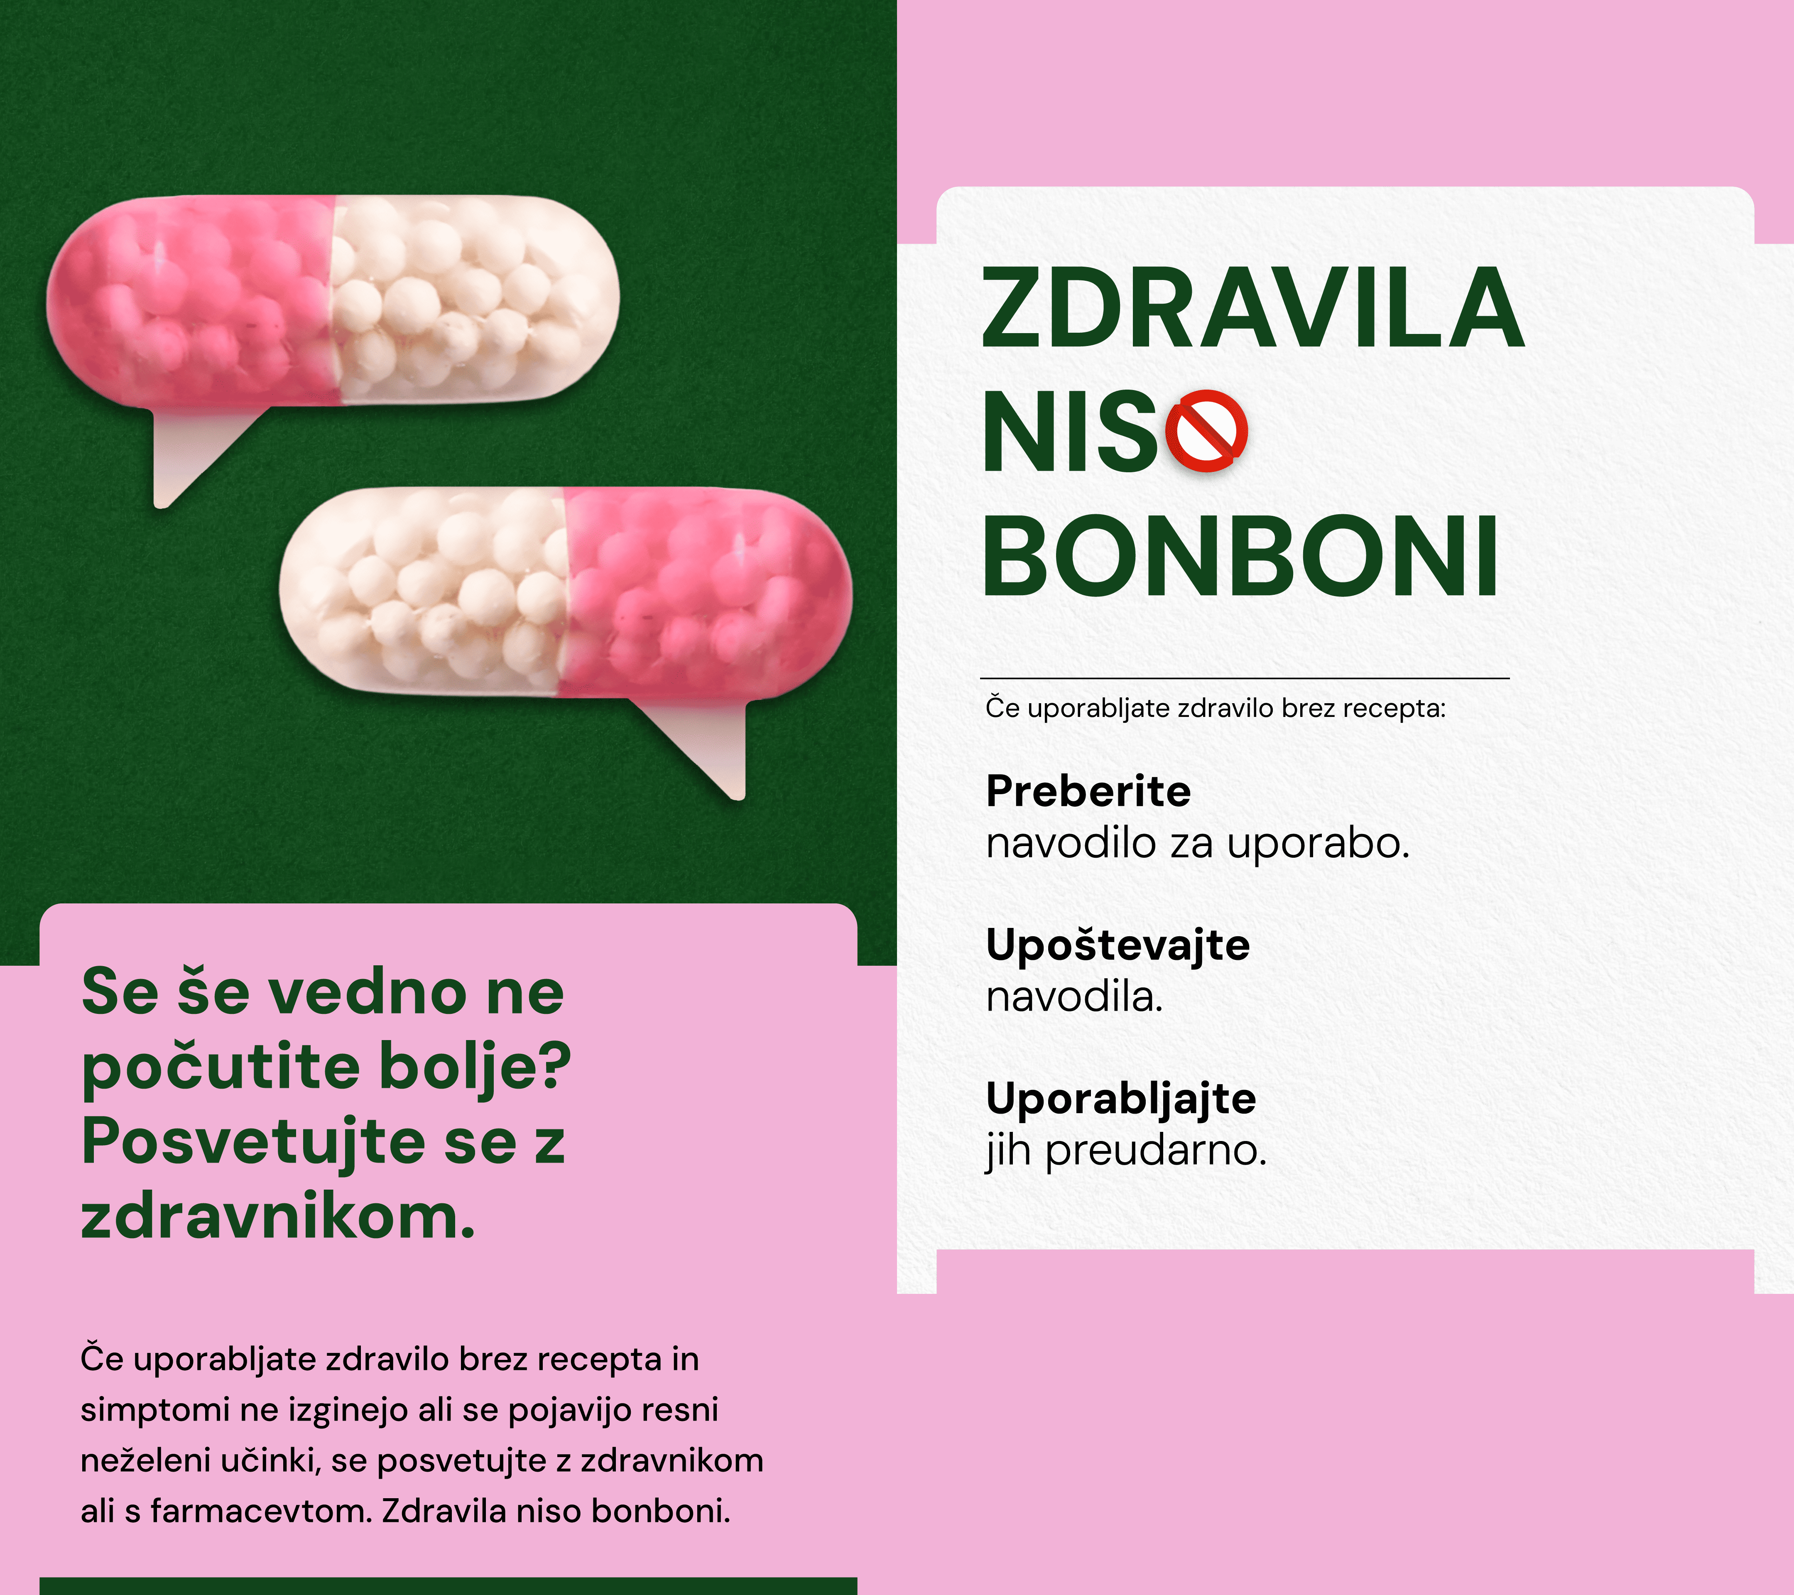 | 💊 Tableta proti glavobolu, pršilo za nos pri zamašenem nosu - zdravila brez recepta omogočajo, da si pri bolečini, vročini ali prehladu pomagate sami, brez obiska pri zdravniku.  Ali imate neželene učinke? Ali zdravilo ne deluje? Potem je čas, da se posvetujete z zdravnikom ali s farmacevtom. 💬  Zdravila niso bonboni. Uporabljajte jih preudarno!  #medicines #selfcare #GPadvice #medicinesarenotsweets  #zdravila #samozdravljenje #nasvetzdravnika #zdravilanisobonboni

